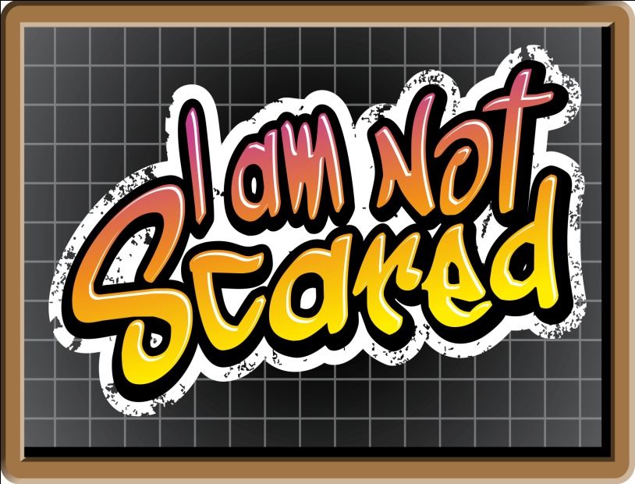
Educazione alla legalità
Relatore: Giovanni Impastato

Conferenza
martedì 12 aprile 2011
ore 11:00
Villa Truffini
Tradate (VA)

Peppino Impastato
Omicidio di mafia
Il 9 maggio del 1978,
mentre l’Italia è sotto choc per il ritrovamento a Roma
del cadavere di Aldo Moro, in un piccolo paesino
della Sicilia
affacciato sul mare,
Cinisi, a 30 km da Palermo,
muore dilaniato da una violenta esplosione
Giuseppe Impastato.
Ha 30 anni, è un militante della sinistra extraparlamentare
e sin da ragazzo si è battuto contro la mafia, denunciandone i traffici illeciti e le collusioni con la politica.
A far uccidere Impastato è il capo indiscusso di
Cosa Nostra
negli anni Settanta,
Gaetano Badalamenti,
bersaglio preferito delle trasmissioni della Radio libera che egli ha fondato a Cinisi.

